2025 2026 Siirt Üniversitesi Sağlık Bilimleri Fakütesi Hemşirelik Bölümü Dijital Okuryazarlık Dersi Öğrenci İş Yükü Dersi Belirleme Anketi
Öğrenciler derslere düzenli olarak katılım göstermiş ve ödev ile proje gibi aktif çalışmalara dahil olmuşlardır. Sunum ve seminer hazırlama oranı düşük olmasına rağmen, öğrenciler uygulamalı etkinliklerin öğrenme süreçlerine önemli katkı sağladığını belirtmişlerdir. Sınav hazırlıkları bireysel farklılıklar gösterse de, genel olarak ders içeriklerine yönelik motivasyon yüksek görünmektedir. Derslerin uygulamalı yönlerinin öğrenciler tarafından değerli bulunması, bu tür etkinliklerin devam etmesinin öğrenme deneyimini olumlu yönde destekleyeceğini göstermektedir.
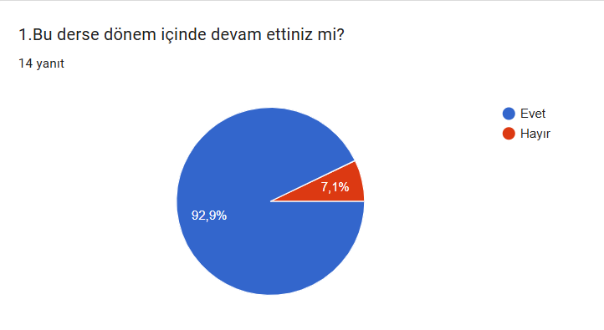
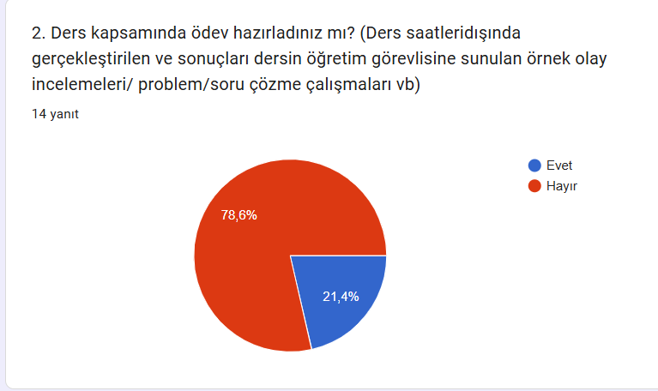
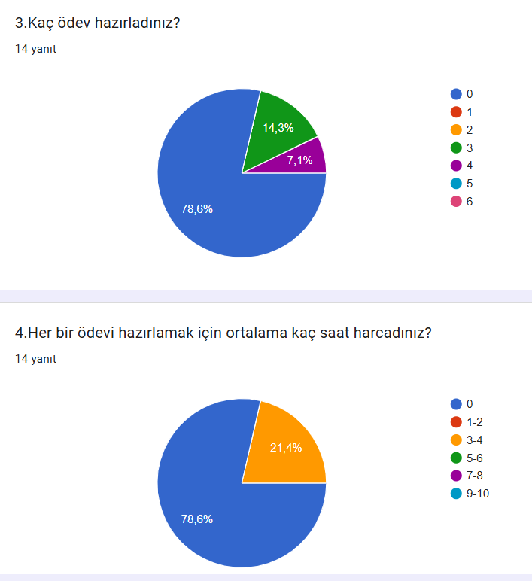
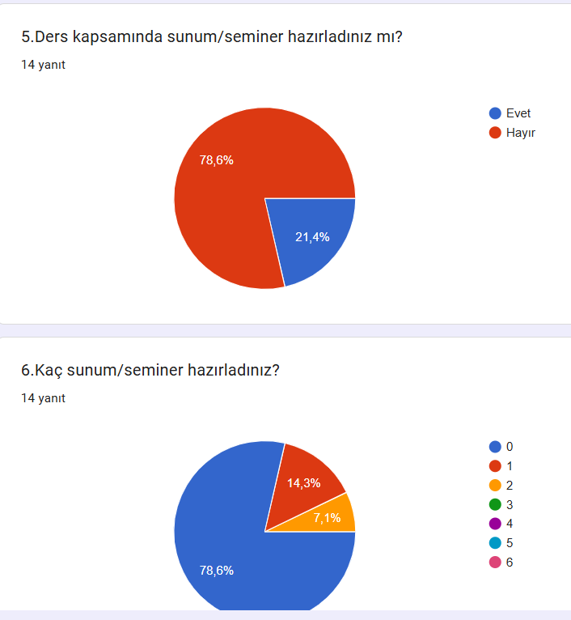
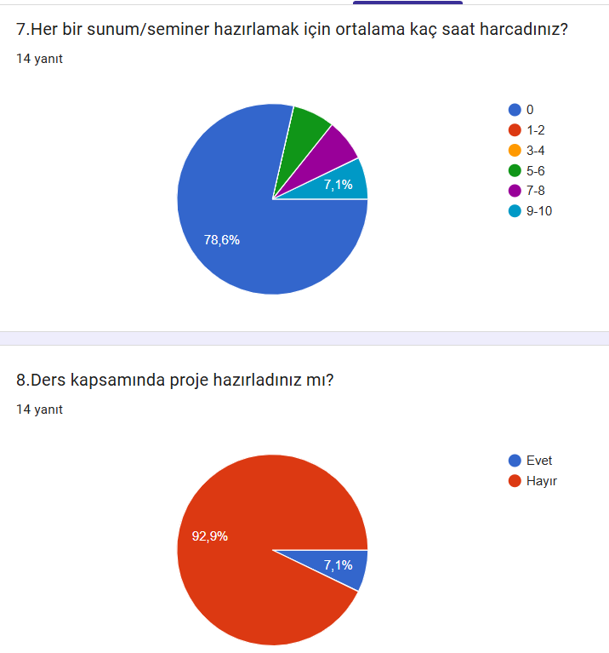
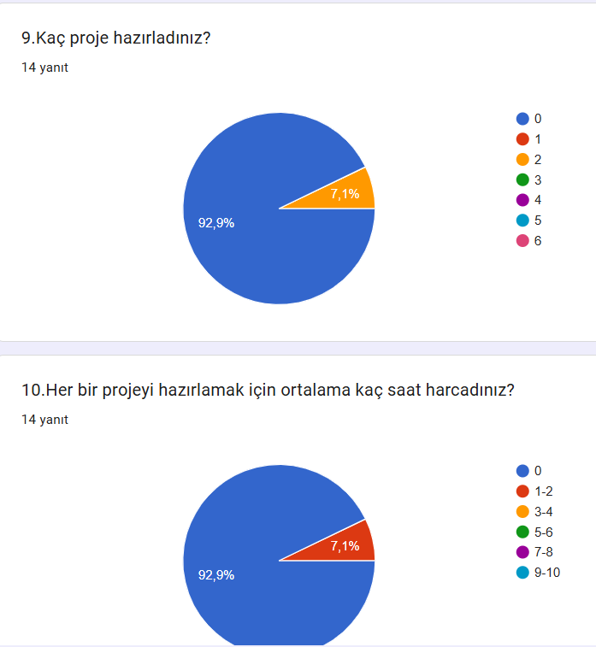

Genel Değerlendirme ve Yorum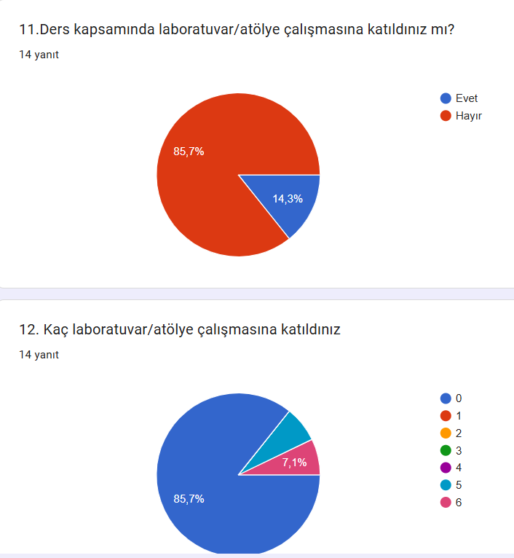
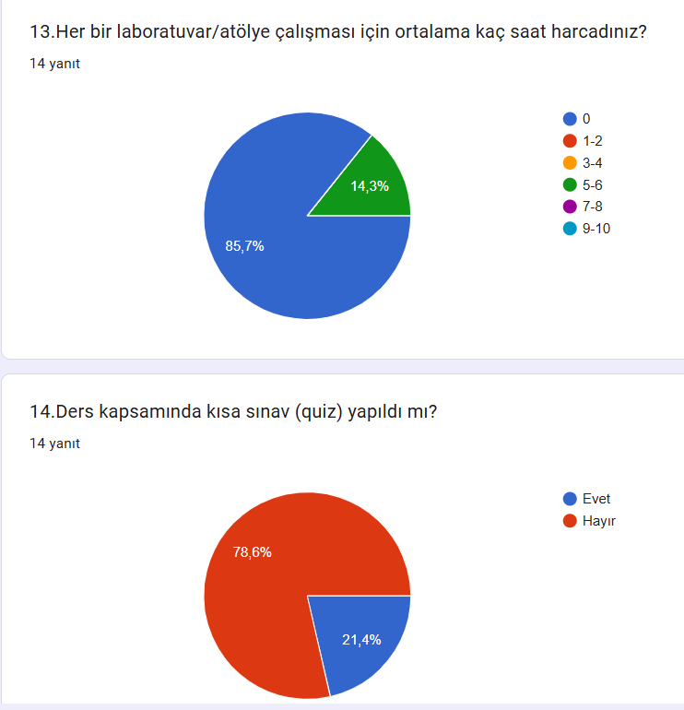
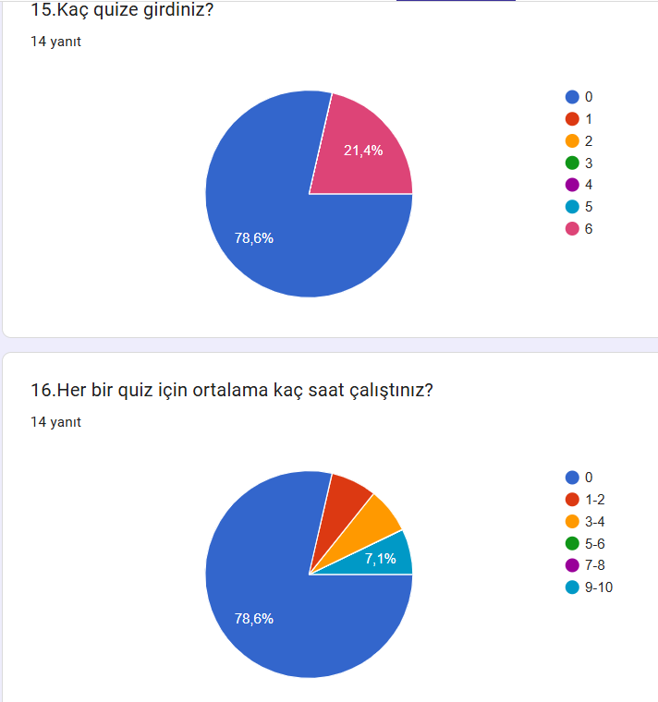
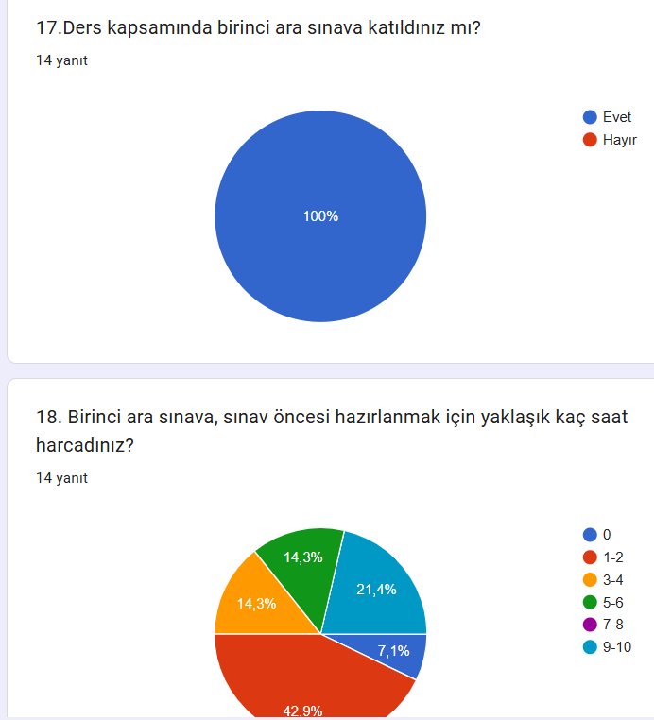
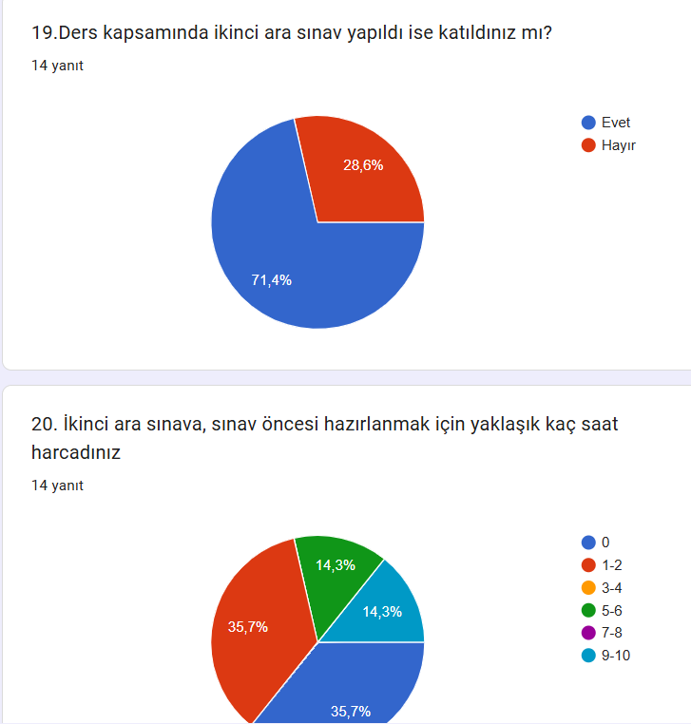
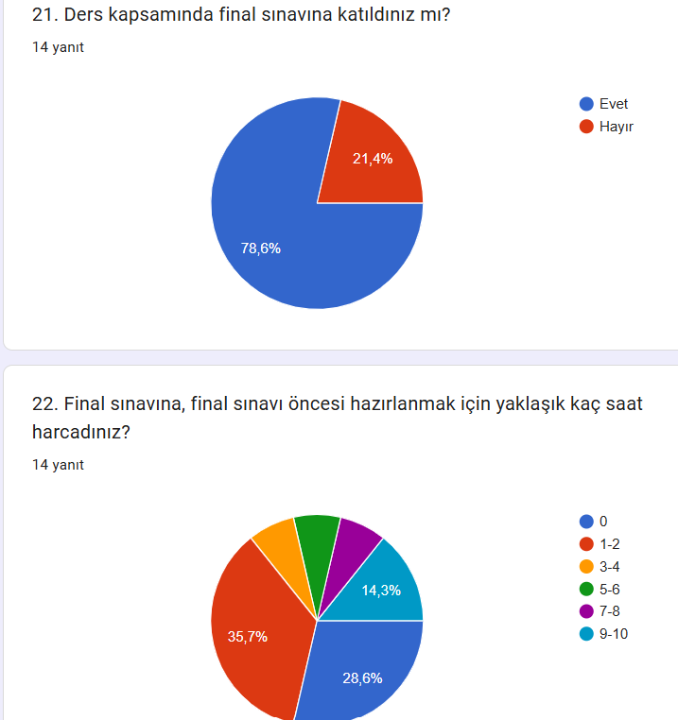
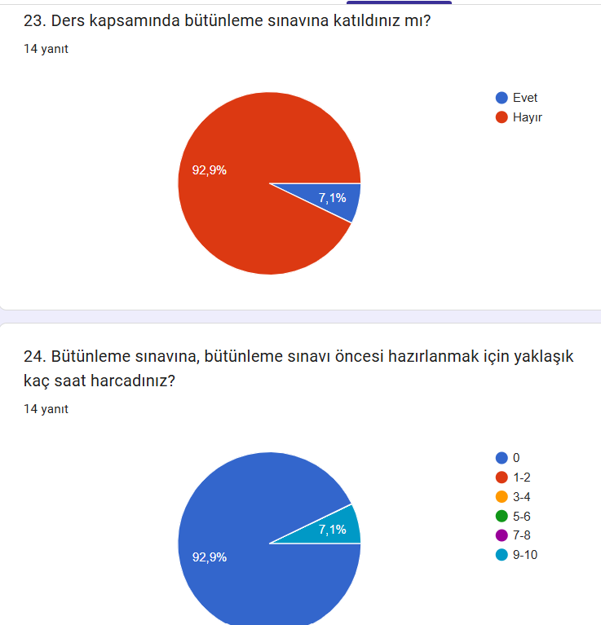
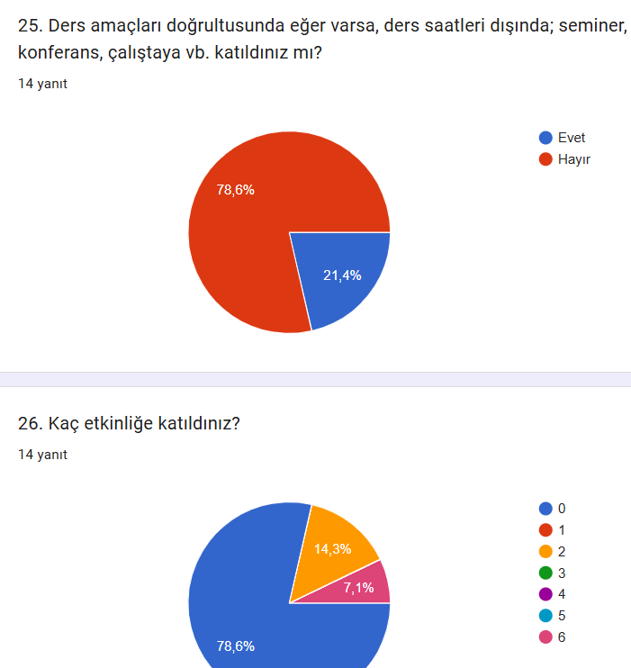
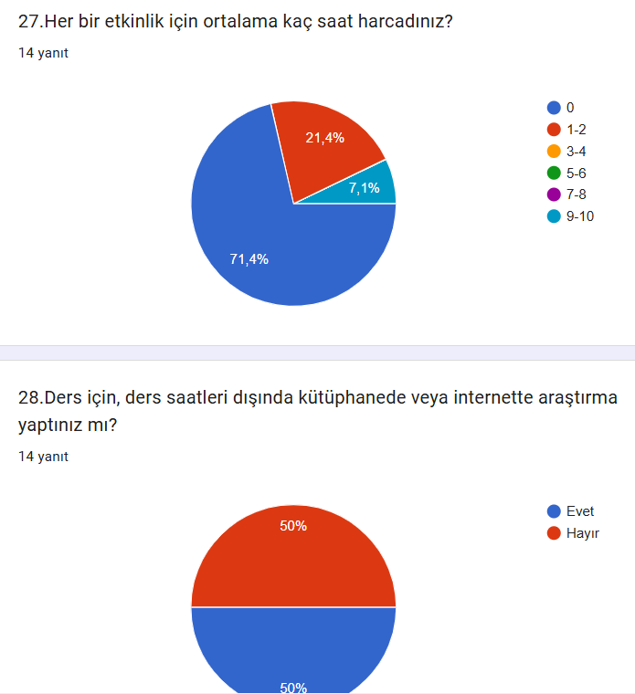
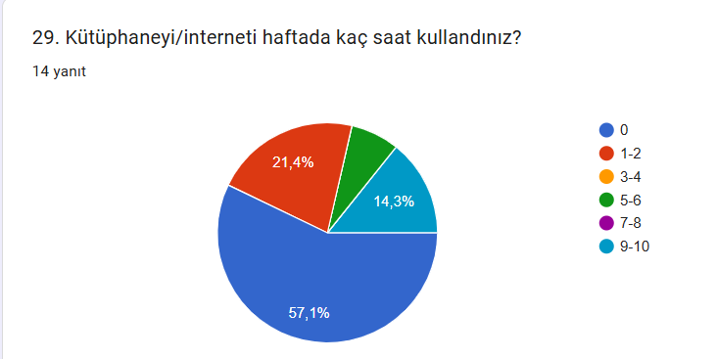
Genel Değerlendirme ve Yorum
Genel olarak, öğrenciler derslere yüksek düzeyde katılım göstermiş ve ödev, proje ve uygulamalı etkinlikler aracılığıyla öğrenme süreçlerini aktif şekilde desteklemişlerdir. Derslerde sunum ve seminer hazırlama oranı düşük olsa da, öğrenciler uygulamalı çalışmaların bilgiyi pekiştirmede ve konuları daha iyi anlamada önemli rol oynadığını vurgulamışlardır. Sınav hazırlıkları kişiden kişiye değişiklik gösterse de, genel motivasyon ve ders içeriğine ilgilerinin yüksek olduğu gözlemlenmiştir. Öğrenciler, derslerin uygulamalı yönlerinin artırılmasının öğrenme deneyimini daha da güçlendireceğini belirtmiş, bu da ders tasarımı ve öğretim yöntemlerinin geliştirilmesine yönelik önemli bir geri bildirim sağlamıştır.

